FOTODOKUMENTACE PRŮBĚHU AKCE „REKONSTRUKCE VODOJEMU“
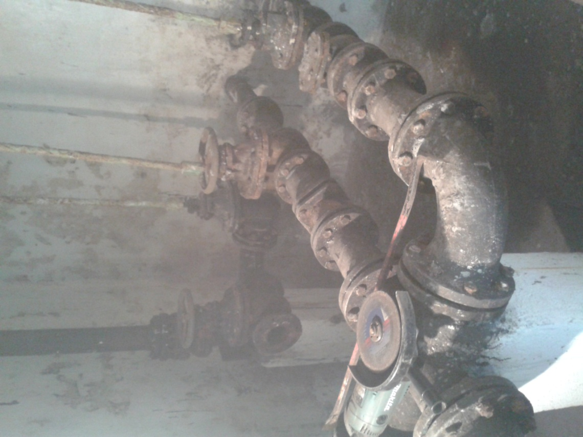
NEVYHOVUJÍCÍ ROZVODY A STAV UZÁVĚRŮ V ARMATURNÍ KOMOŘE HLAVNÍHO VODOJEMU

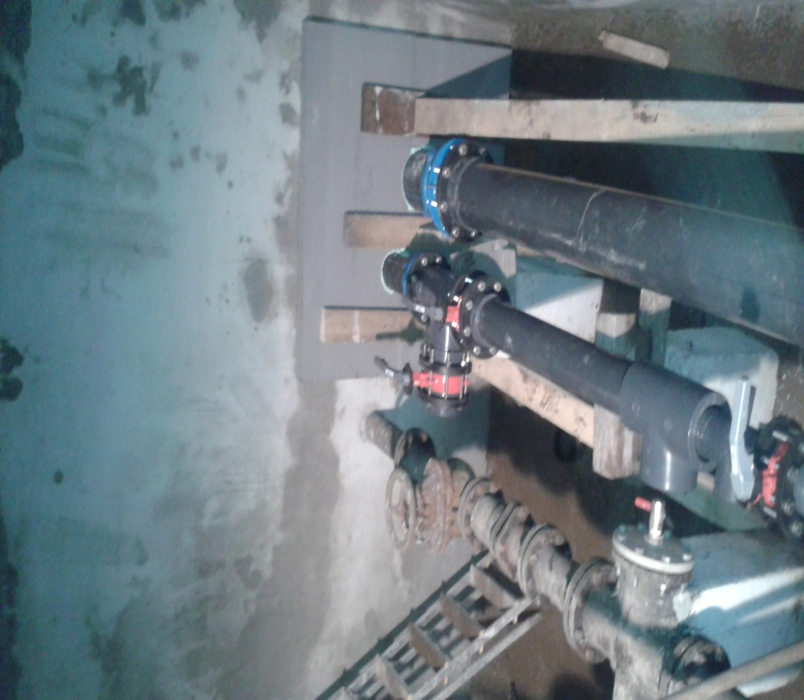
ARMATURNÍ ŠACHTY HLAVNÍHO VODOJEMU

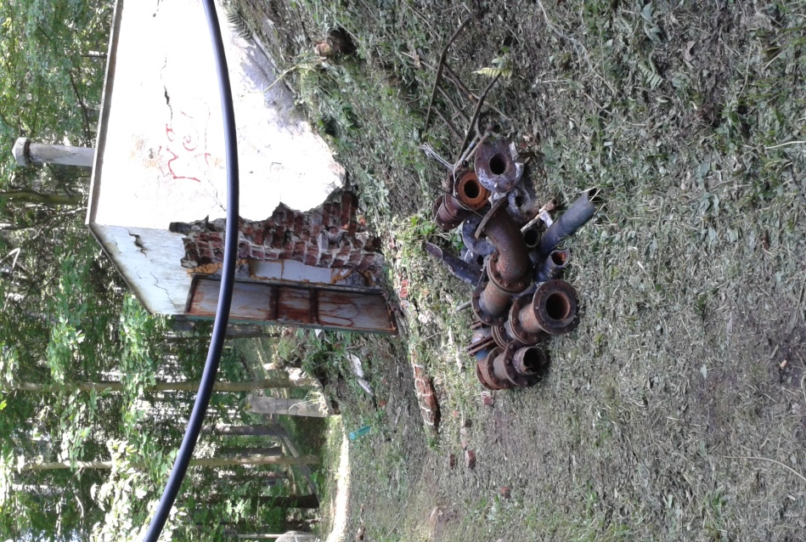

STAVEBNĚ NEVYHOVUJÍCÍ STAV OBJEKTU PŘERUŠOVACÍHO VODOJEMU A STAV POTRUBÍ

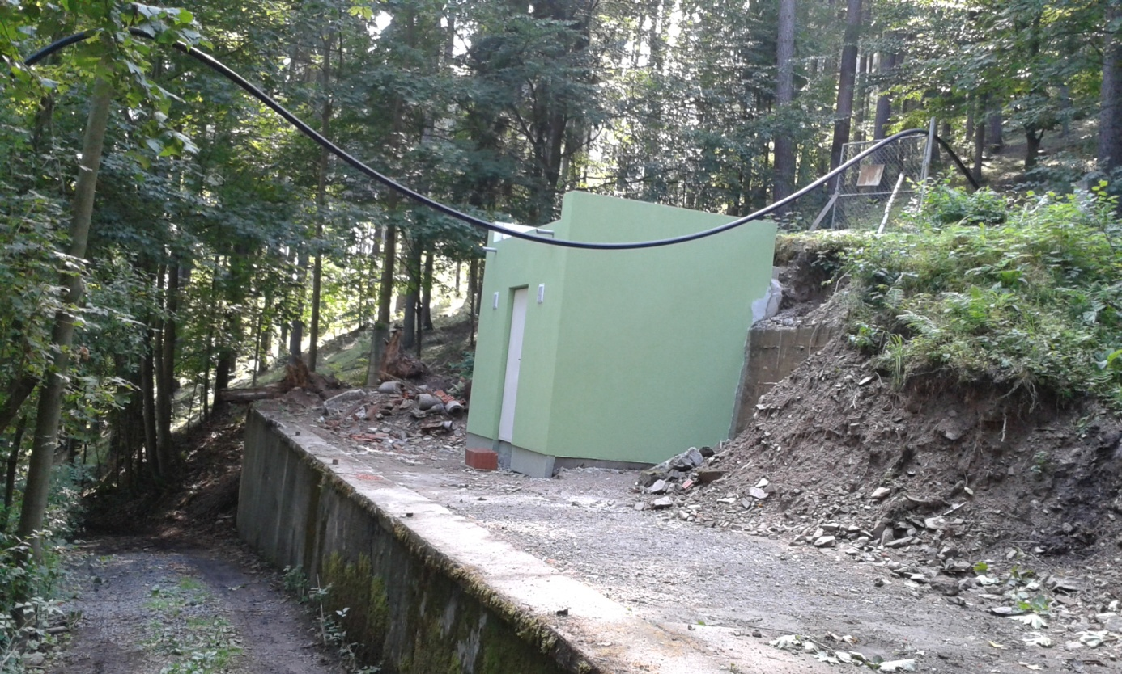
NOVÝ OBSLUŽNÝ OBJEKT PŘERUŠOVACÍHO VODOJEMU

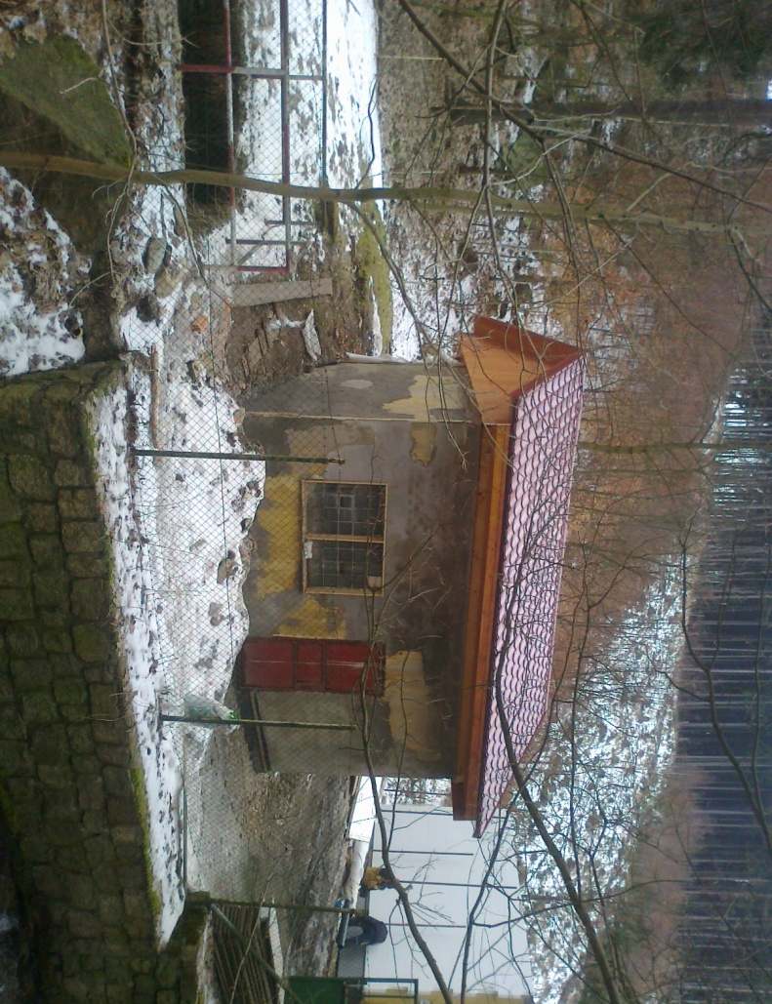

V PRVNÍ ETAPĚ PROVEDENÁ NOVÁ STŘECHA OBSLUŽNÉHO OBJEKTU HLAVNÍHO VODOJEMU

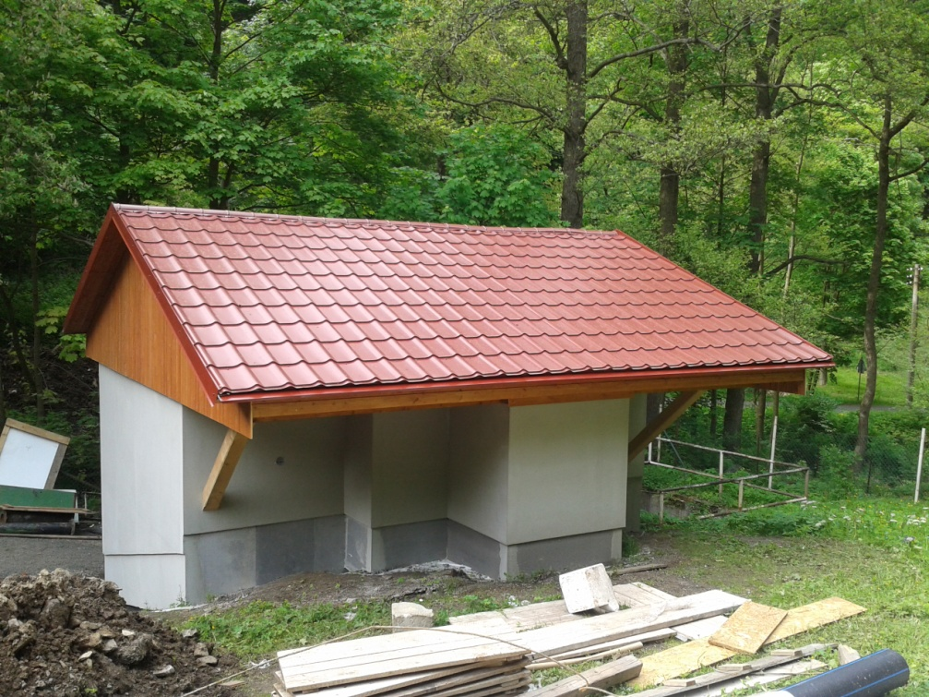
OBJEKT HLAVNÍHO VODOJEMU PO KOMPLETNÍCH STAVEBNÍCH ÚPRAVÁCH
(STŘECHA, OPLÁŠTĚNÍ, atd.)

